+Gonzalo Nieto 20/03/2024

**main.c** **1**

**funcions.c** **1**

**headers.h** **1**

**Juego de Pruebas** **2**

# main.c

// main.c

#include <stdio.h>

#include <math.h>

#include "funcions.h"

int main()

{

double a = 3.14;

const double pi = M_PI;

//Primero muestro el sinus con la función de la libreria Math y luego utilizo mi función recursiva para el segundo print

printf("Math sinus(%.5f) = %.5f - El meu sinus = %.5f\n", a, sin(a), el_meu_sinus(a));

//Primero muestro el cosinus con la función de la libreria Math y luego utilizo mi función recursiva para el segundo print

printf("Math cosinus(%.5f) = %.5f - El meu cosinus = %.5f\n", a, cos(a), el_meu_cosinus(a));

printf("Calculando el sinus y el cosinus para angulos entre 0 y 2pi con intervalos de pi partit 4 radians:\n");

printf("----------------------------------------------------------------------------------------\n");

for (a = 0; a <= 2 * pi; a += pi / 4) {

printf("Angle (radians): %.5f\n", a);

printf("Math sinus(%.5f) = %.5f - El meu sinus = %.5f\n", a, sin(a), el_meu_sinus(a));

printf("Math cosinus(%.5f) = %.5f - El meu cosinus = %.5f\n\n", a, cos(a), el_meu_cosinus(a));

}

return 0;

}

# funcions.c

// funcions.c

#include <math.h>

double el_meu_cosinus(double x);

double el_meu_sinus(double x);

double el_meu_cosinus(double x)

{

if (fabs(x) < 0.001) {

return 1;

} else {

return (1 - 2 * pow(el_meu_sinus(x / 2), 2));

}

}

double el_meu_sinus(double x)

{

if (fabs(x) < 0.001) {

return x;

} else {

return (2 * el_meu_sinus(x / 2) * el_meu_cosinus(x / 2));

}

}

# funcions.h

// trigonometria.h

#ifndef TRIGONOMETRIA_H

#define TRIGONOMETRIA_H

double el_meu_cosinus(double x);

double el_meu_sinus(double x);

#endif

# Juego de Pruebas

0.1



0.005

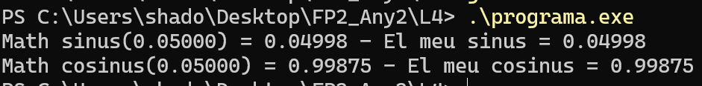

3.14



Con el bucle de la actividad 3 incorporado:

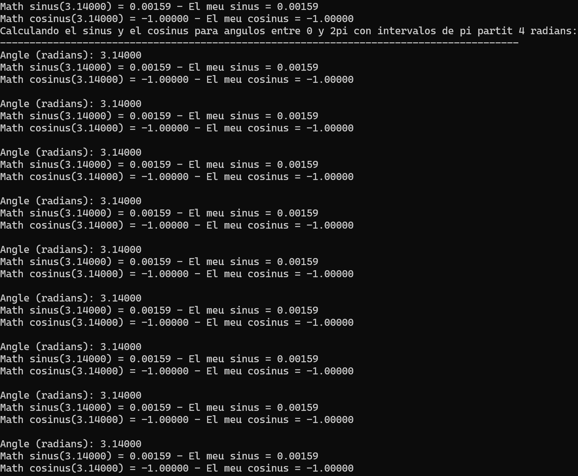

Si nos fijamos depende el valor que introducimos puede ser inexacto el resultado y puede variar con el resultado que nos devuelven las funciones Maths. Las funciones de la librería Math tienen una mayor precisión en los cálculos , ya que están diseñadas exactamente para este tipo de operaciones , están optimizadas y tienen algoritmos más avanzados en comparación a una función que puedo hacer yo mismo. Es por eso que si queremos un mayor nivel de precisión deberíamos de utilizar funciones de librerías específicas en vez de utilizar las nuestras propias.